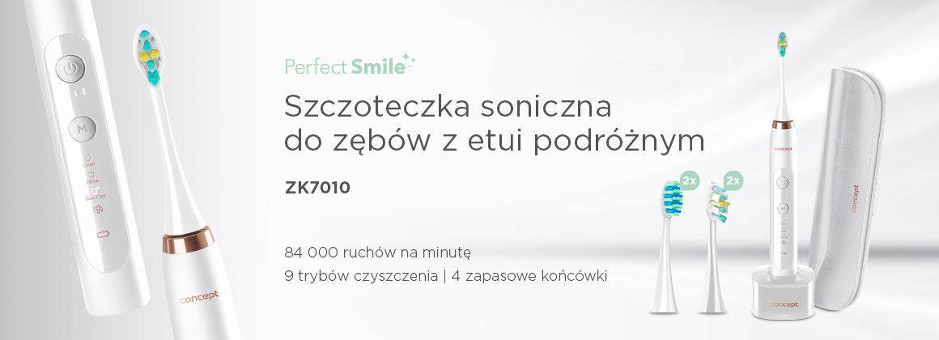
Szczoteczka soniczna do zębów z etui podróżnym Concept ZK7010 Perfect Smile

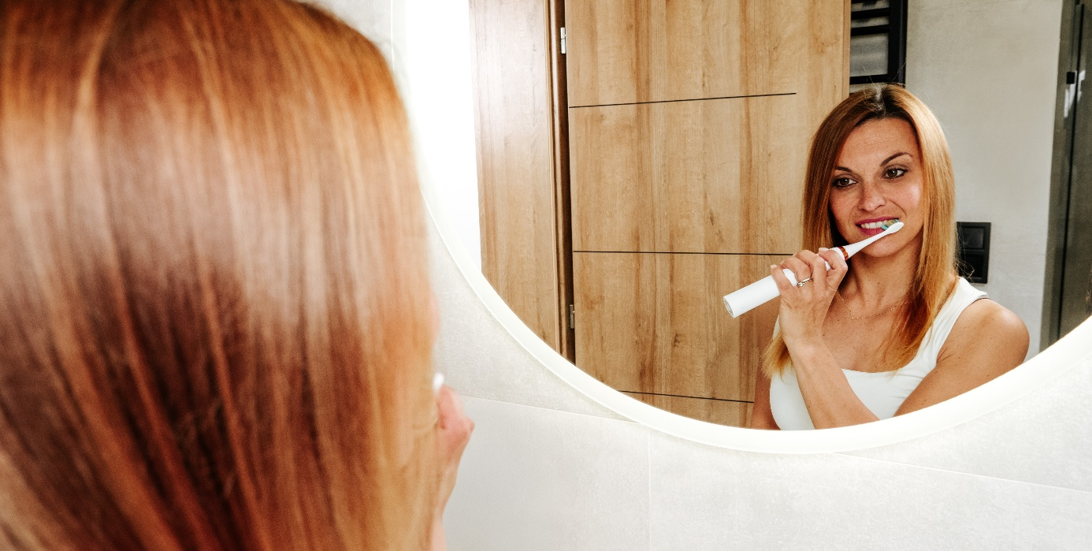
84 000 ruchów/min.
9 trybów czyszczenia
4 zapasowe końcówki w zestawie

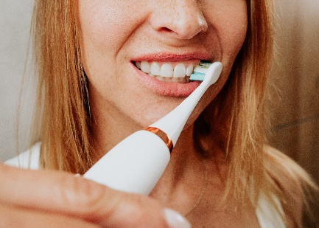
Dogłębne czyszczenie bez wysiłku
Szczoteczka soniczna do zębów z 84 000 ruchami na minutę oferuje wyjątkowo skuteczne, a jednocześnie delikatne czyszczenie zębów. Dzięki wibracjom o wysokiej częstotliwości usuwa płytkę nazębną nawet z trudno dostępnych miejsc i tworzy mikrobąbelki, które czyszczą przestrzenie międzyzębowe oraz linię dziąseł. W porównaniu z tradycyjnym szczotkowaniem manualnym zapewnia nawet kilkukrotnie lepszą higienę, zmniejsza ryzyko próchnicy, stanów zapalnych dziąseł i jednocześnie wspiera zdrowszy uśmiech. Dodatkowo nadaje się również dla wrażliwych zębów – czyści delikatnie, ale dokładnie.

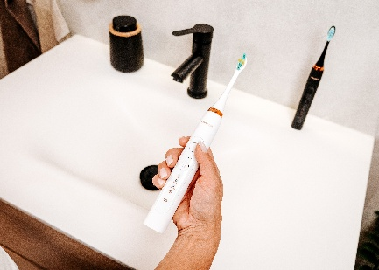
Kompleksowa pielęgnacja
Szczoteczka soniczna oferuje 9 trybów czyszczenia, które dostosowują się do indywidualnych potrzeb każdego użytkownika. Tryby takie jak Everyday Clean, Whitening czy Gum Care zapewniają dokładne czyszczenie, wybielanie oraz delikatną pielęgnację dziąseł. Każdy z nich dostępny jest w trzech poziomach intensywności – niskim, średnim i wysokim – dzięki czemu z łatwością ustawisz kombinację, która Ci odpowiada. Szczoteczka zapamiętuje także ostatnio wybrany tryb i intensywność, a przy kolejnym włączeniu uruchamia się dokładnie tak, jak była ostatnio używana.

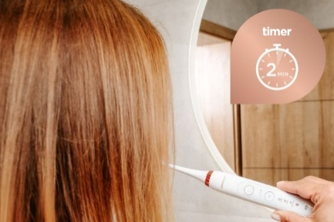
Inteligentny timer kontroluje optymalny czas szczotkowania
Szczoteczka wyposażona jest w inteligentny timer, który dzieli zalecany czas czyszczenia na cztery 30-sekundowe interwały. Po każdej pół minucie krótkie zatrzymanie poinformuje Cię, że czas przejść do kolejnej części jamy ustnej. Dzięki temu łatwo wyrobisz sobie prawidłową technikę czyszczenia i zapewnisz równomierną pielęgnację całego uzębienia.

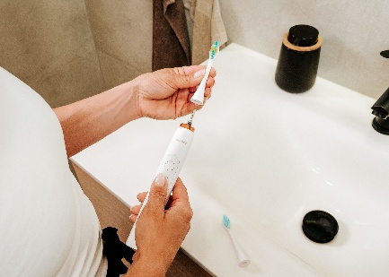
Wymienne końcówki z systemem Click-in
W zestawie znajdują się 4 zapasowe końcówki – 2× 3D Daily Clean oraz 2× Sensitive Clean. Końcówki 3D Daily Clean są idealne do codziennego, dokładnego czyszczenia. Dzięki trójwymiarowemu kształtowi włókien lepiej dopasowują się do konturów zębów, łatwiej docierają do trudno dostępnych miejsc i skutecznie usuwają płytkę nazębną. Sensitive Clean mają delikatniejsze włosie i są bardziej odpowiednie dla wrażliwych zębów i dziąseł. Końcówki łatwo się zakłada dzięki systemowi Click-in. Szczoteczka przypomina również o konieczności wymiany końcówki – po około 3 miesiącach użytkowania zasygnalizuje to pomarańczowym miganiem po włączeniu.

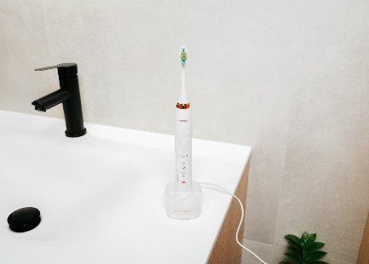
Ładowanie indukcyjne – nawet miesiąc działania na jednym ładowaniu
Model ZK7010 jest wyposażony we wskaźnik rozładowania baterii, który w porę poinformuje o konieczności ładowania. Samo ładowanie jest łatwe i wygodne dzięki indukcyjnej ładowarce. Na jednym ładowaniu szczoteczka działa aż do miesiąca przy użytkowaniu 2 minuty 2 razy dziennie, więc nie musisz jej ładować codziennie.
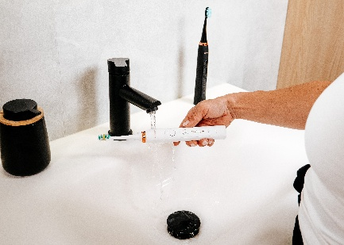
Wodoodporna konstrukcja
Szczoteczka posiada stopień ochrony IPX7, co oznacza, że jest wodoszczelna i odporna na kontakt z wodą. Możesz jej bez obaw używać pod prysznicem lub łatwo opłukać pod bieżącą wodą bez ryzyka uszkodzenia. Ta wodoszczelność zapewnia długą żywotność i niezawodność szczoteczki przy codziennej pielęgnacji.
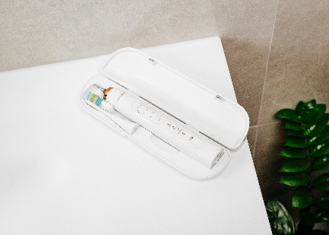
Etui podróżne do wygodnego i higienicznego transportu
W zestawie ze szczoteczką znajduje się praktyczne etui podróżne, które umożliwia wygodny i higieniczny transport urządzenia w podróży. Etui chroni szczoteczkę przed uszkodzeniem i zapewnia, że pozostanie czysta i gotowa do użycia, niezależnie od tego, czy jedziesz na wakacje, delegację czy weekendowy wypad.

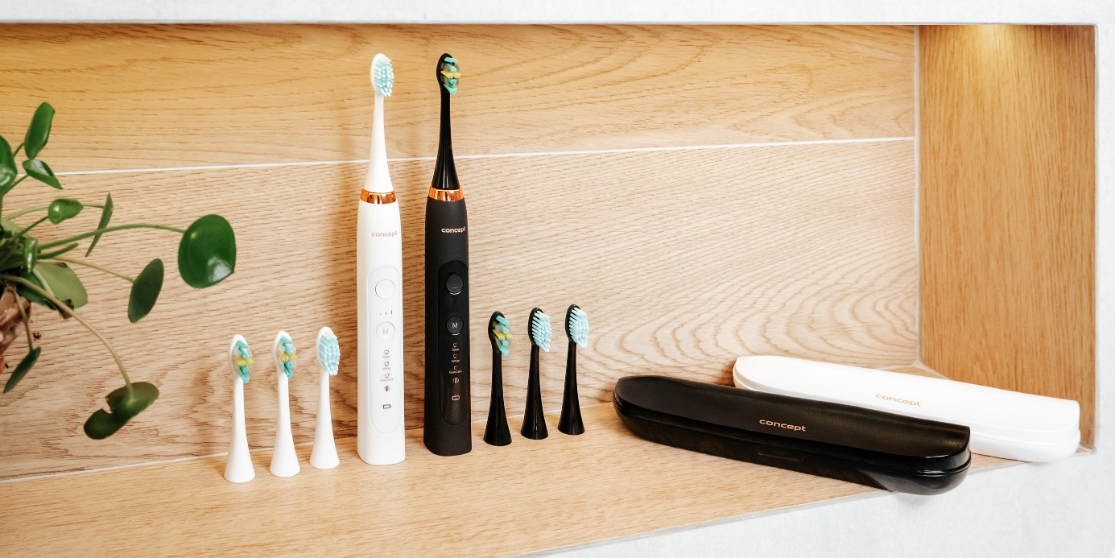

Techniczne parametry:
Maksymalnie delikatna technologia soniczna
Wielokrotnie skuteczniejsze czyszczenie niż manualne
9 trybów czyszczenia (EVERYDAY CLEAN, WHITENING, GUM CARE, każdy w 3 poziomach intensywności)
Inteligentny timer (4x 30 s)
Funkcja pamięci
84 000 ruchów/min.
System mocowania końcówek Click-in
Ładowarka indukcyjna
Wskaźnik rozładowania baterii
Zalecana wymiana końcówki co 3 miesiące
Wskaźnik wymiany końcówki
Moc: 1,5 W
Napięcie: 5 V DC
Bateria: Li-ion
Czas pracy na jednym ładowaniu: 1 miesiąc (przy szczotkowaniu 2 minuty 2x dziennie)
Czas ładowania: <8 h
Materiał: ABS, TPE, PC
Stopień ochrony: IPX7 (wodoodporny)
Długość przewodu zasilającego: 80 cm
Wymiary: 2,7 × 25,5 × 2,9 cm
Waga: 209 g
Kolor: biały

Akcesoria:
Szczoteczka z funkcją ładowania
2× Końcówka szczoteczki do codziennego czyszczenia (3D Daily Clean ZK0070)
2× Końcówka szczoteczki do wrażliwych zębów i dziąseł (Sensitive Clean ZK0072)
Ładowarka indukcyjna
Etui podróżne

